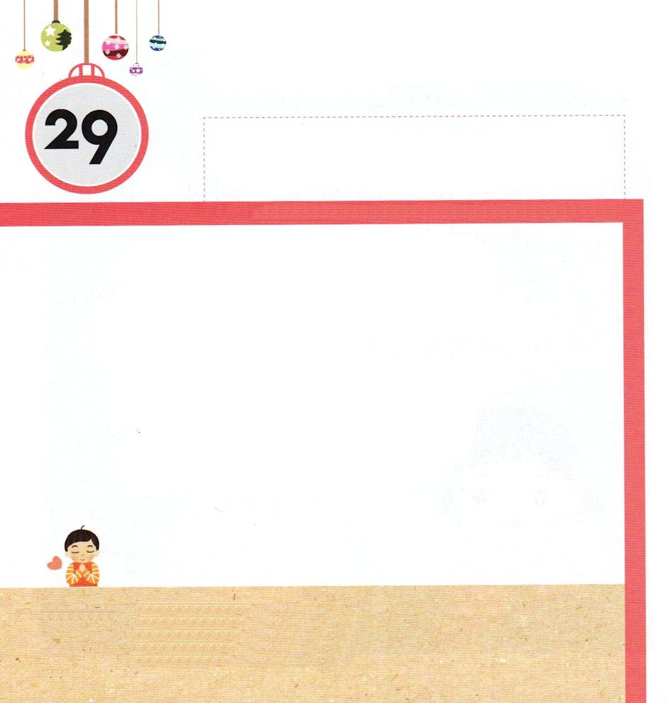
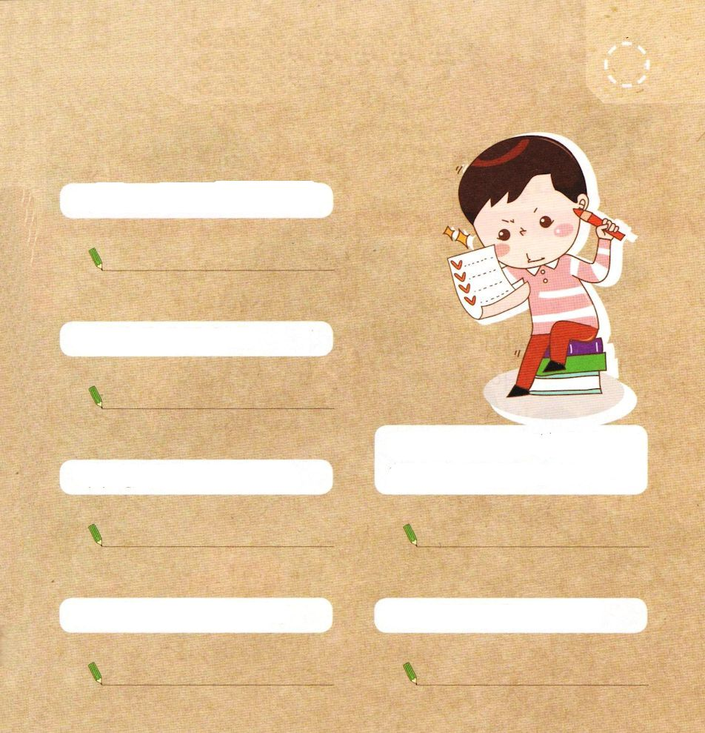

きょうの みことば

ローマ16:1～4 この人たちは、自分のいのちの危険を冒して私のいのちを守ってくれたのです。この人たちには、私だけでなく、異邦人のすべての教会も感謝しています。(4)

げつようび

レムナントが ただしい ふくいんを しるように
なることは でんどうの ために いのちまで
ささげている でんどうしゃの あいの ゆえです。
ですから レムナントは
ふくいんを たいせつに おもって かんしゃ しなければ
なりません。 おおきくなって すてきな でんどうしゃに
ならせてくださいと いのりましょう。

あいの かみさま！
わたしに ふくいんを しらせて くださって ありがとうございます。
ふくいんを つたえる すてきな でんどうしゃに ならせてください。
イエス・キリストの おなまえによって おいのりします。アーメン

★すてきな でんどうしゃに なるために じゅんびを
よくしているのか レムナントの いちにちを
かくにんしましょう

いちにちで いつ せいしょを よみますか

だれと いっしょに よみますか

ともだちに いっしょに きょうかいに
いこうと いってみたことは
いちにちで いつ いのりますか ありますか

だれと いっしょに いのりますか だれに いってみたのですか

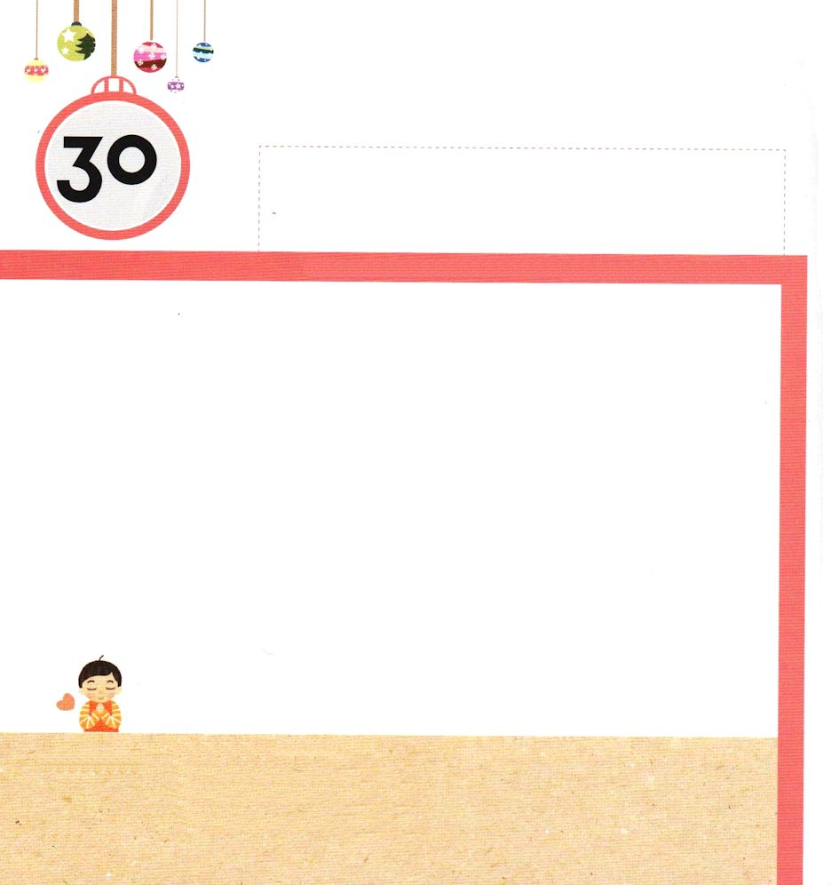
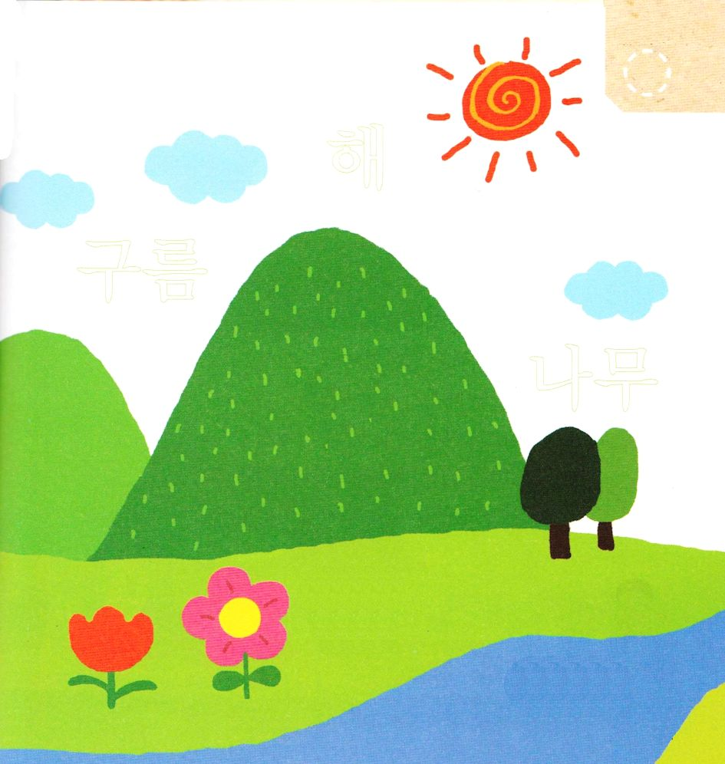

きょうの みことば

詩篇24:1～2 地とそれに満ちているもの、世界とその中に住むものは主のものである。まことに主は、海に地の基を据え、また、もろもろの川の上に、それを築き上げられた。

かようび

このちの うえの すべての ことは かみさまが
つくられました。
レムナントが する かんがえ
レムナントの すべての あゆみも やはり
かみさまが みちびいて くださっているのです。
かみさまの ちからに たよって
いつも いのる レムナントに なりましょう。

あいの かみさま！
わたしを かみのこどもに してくださって ありがとうございます。
わたしの すべての ことを かみさまの みこころ どおりに
みちびいてください。
イエス・キリストの おなまえによって おいのりします。アーメン

★かみさまが つくられた うつくしい しぜんです。
もじを きれいに なぞって かきましょう

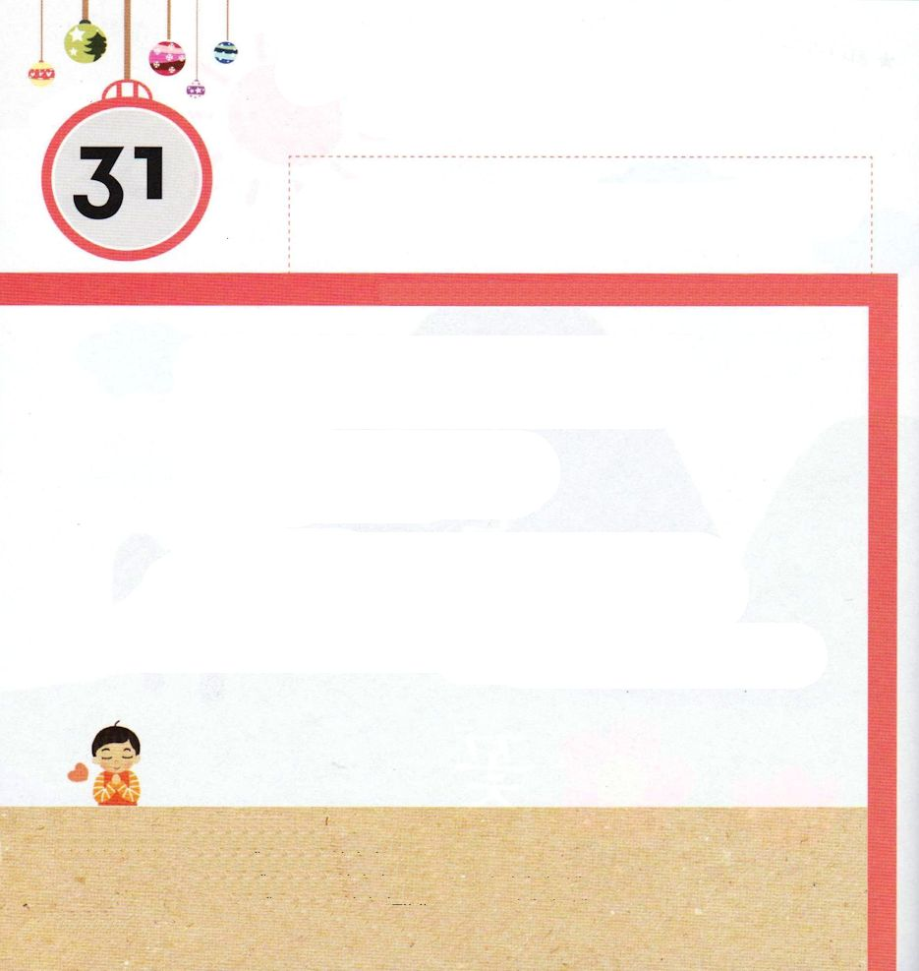

きょうの みことば

マタイ28:1～20 また、わたしがあなたがたに命じておいたすべてのことを守るように、彼らを教えなさい。見よ。わたしは、世の終わりまで、いつも、あなたがたとともにいます。」

すいようび

きょうが すぎると あたらしい いちねんが はじまります。
しかし あたらしい としに なっても レムナントに
むかった かみさまの あい かわりません。
このよが おわる ときまで
レムナントと ともに おられる かみさまに かんしゃして
もっと たよる 2015ねんに なるように いのりましょう。
パパ、ママ、ともだちと いっしょに あたらしい としの
いのりの かだいを かいてみましょう。

あいの かみさま！
いつも わたしと ともに いてくださって ありがとうございます。
かみさまに もっと たよって いのる レムナントに ならせてください。
イエス・キリストの おなまえによって おいのりします。アーメン



あたらしい としに どんな こたえを
うけたいのか いのりの かだいを
かいてみましょう。

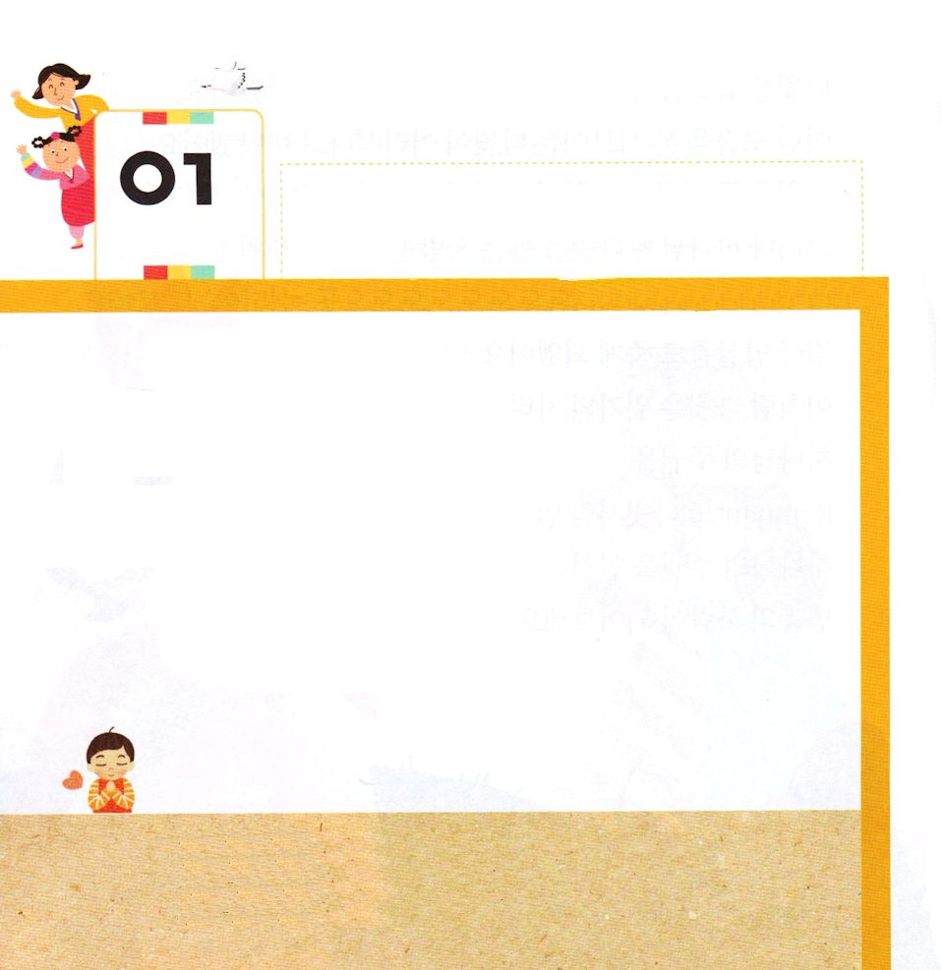
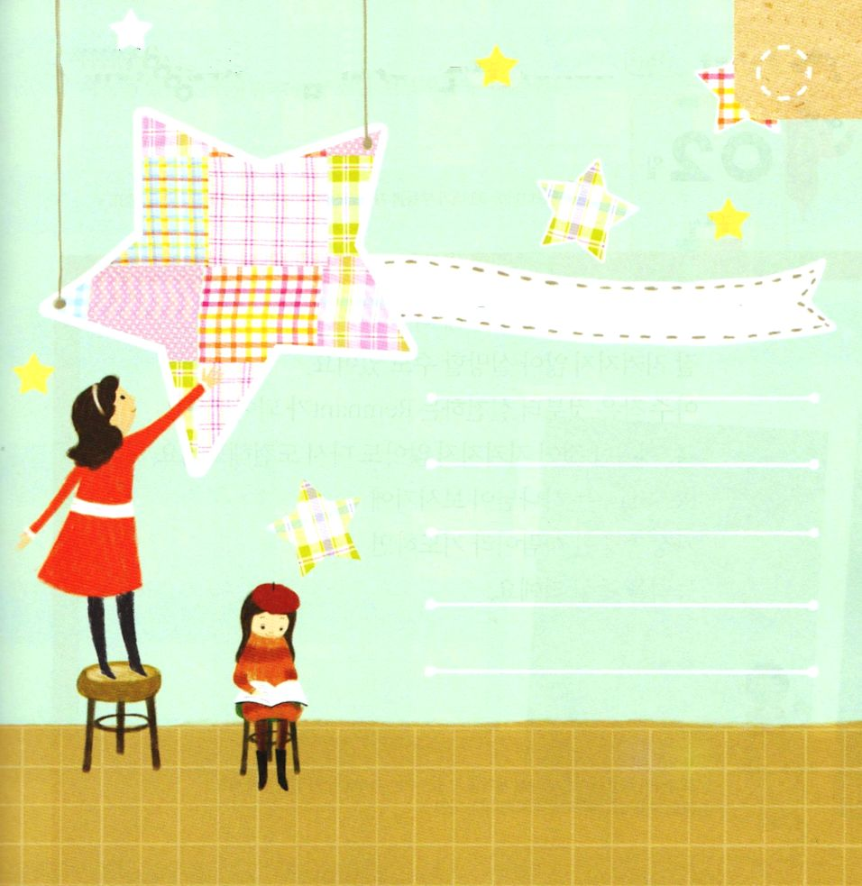

Ⅱコリント9:6～15 神は、あなたがたを、常にすべてのことに満ち足りて、すべての良いわざにあふれる者とするために、あらゆる恵みをあふれるばかり与えることのできる方です。（8）

もくようび

あたらしい としが はじまりました。
さくねんの いちねんの あいだ かみさまが
レムナントに くださった めぐみを ふりかえって
かんしゃする こころを もちましょう。
これから ぼくしせんせいを とおして つたえられる
かみさまの みことばを きたいして
あたらしい けいかくも たてましょう。

あいの かみさま！
さくねん いちねんかん わたしを しゅくふく してくださって
ありがとうございます。 あたらしい としにも かみさまの
みことばに したがっていく わたしに ならせてください。
イエス・キリストの おなまえによって おいのりします。アーメン

★しんねんの れいはいを とおして わたしの かぞくに
くださった みことばを かきましょう

2015ねん
しんねん れいはい

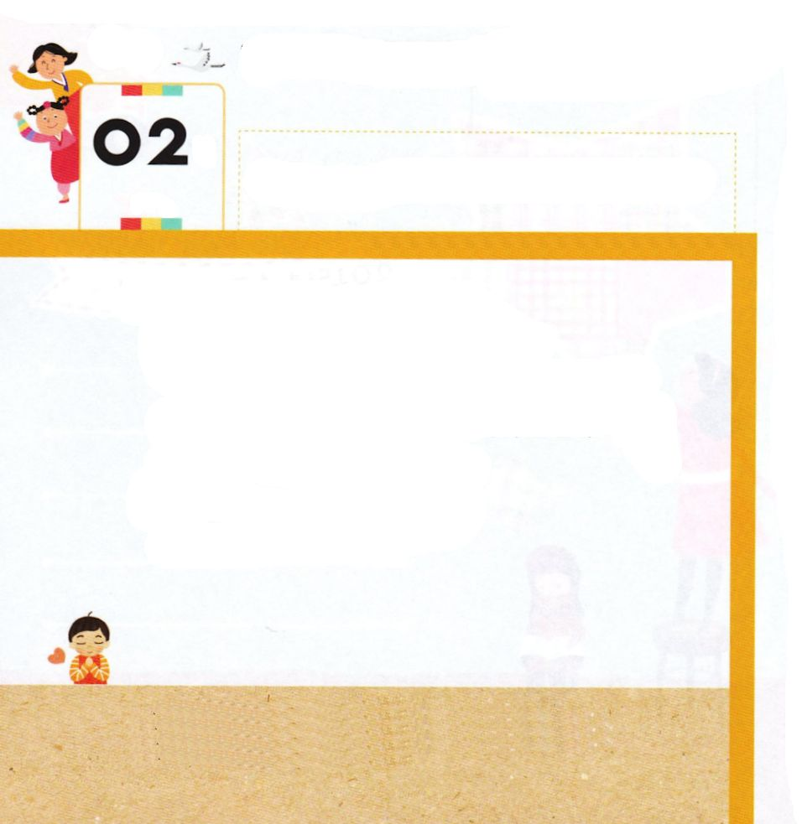
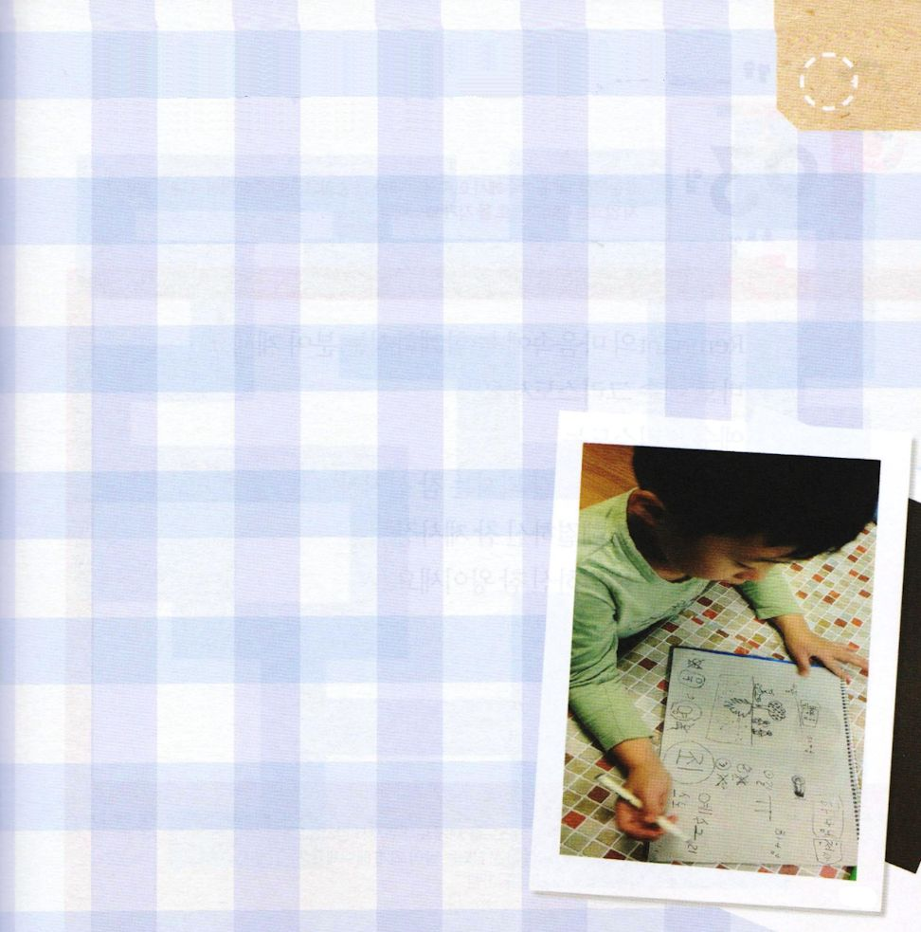

Ⅱコリント11:22～33 もしどうしても誇る必要があるなら、私は自分の弱さを誇ります。(30)

きんようび

とても たくさんの けいかくを たてるように なると
よく できなくて がっかり することも あります。
とても ちいさな ことから じっせんする レムナントに
なりましょう。
もし けいかくした ことを まもれなくても
もういちど チャレンジしましょう。
レムナントは かみさまが ごらんに なって
とても たいせつな ひとなので
いのれば ちからを くださいます。

あいの かみさま！
かみさまが くださる ちからで あたらしい けいかくを よく
じっせんする レムナントに ならせてください。
イエス・キリストの おなまえによって おいのりします。アーメン

★かみさまが いちばん よろこばれる ことは レムナントが
ふくいんを つたえることです。しゃしんの ともだちの
ように ふくいんを つたえる でんどうトラクトを
かいてみましょう。

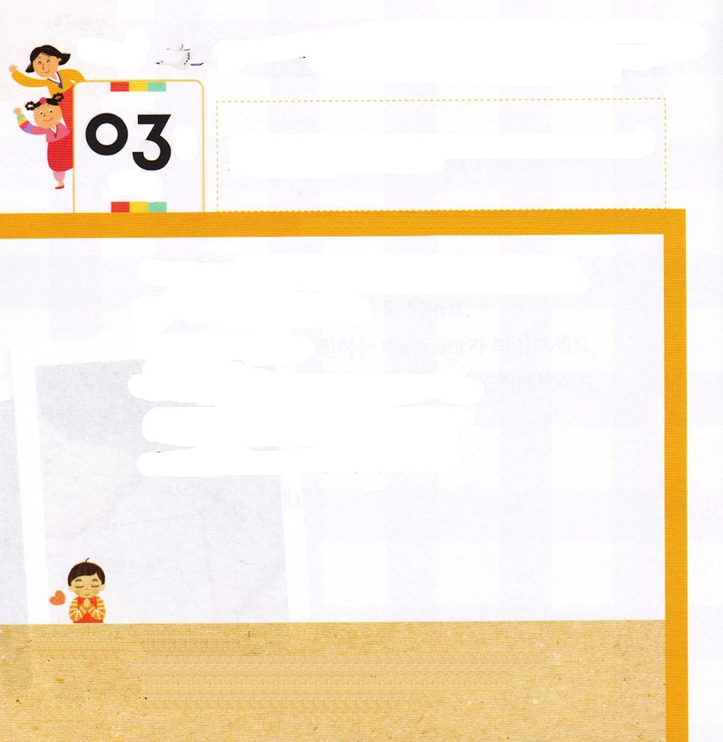

ヨハネ14:6 イエスは彼に言われた。「わたしが道であり、真理であり、いのちなのです。わたしを通してでなければ、だれひとり父のみもとに来ることはありません。

どようび

レムナントの こころの なかには いつも ともに おられる
かたが おられます。
それは イエス・キリストです。
かみさまに あう みちである まことの よげんしゃ
わたしたちの つみを かいけつされた まことの さいし
あくまの しわざを うちこわされた まことの おうです。

あいの かみさま！
すべての もんだいの かいけつしゃ イエス・キリストを わたしに
おくってくださって ありがとうございます。きょうも ヨハネ14:6の
みことばが じょうじゅする ひに なりますように。
イエス・キリストの おなまえによって おいのりします。アーメン

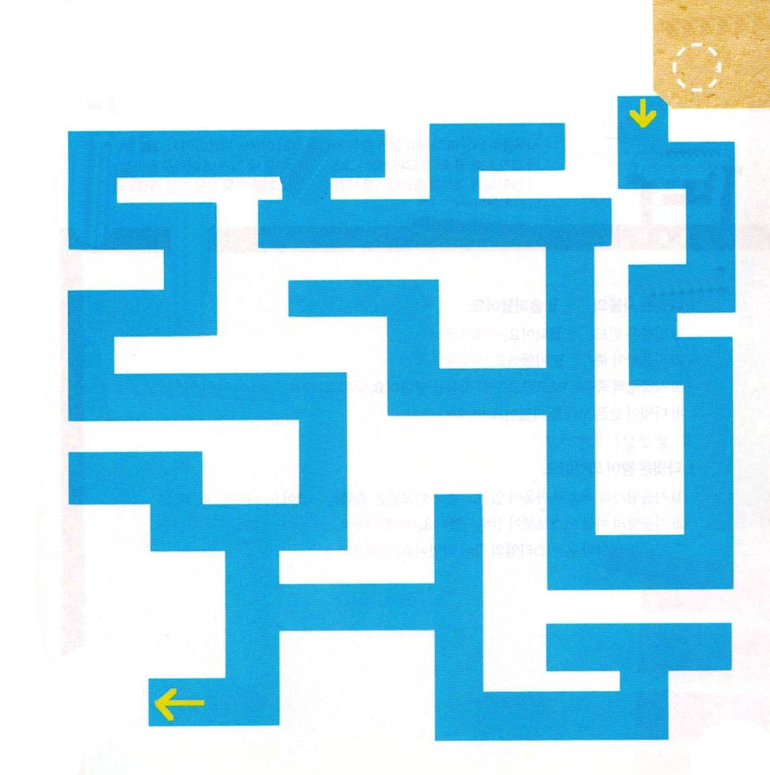
★かみさまに あう みちは ただ イエス・キリストだけです
ヨハネ１４：６の みことばを あんしょうして
みちを たどって いきましょう。

